**Multímetro**

Os multímetros são instrumentos feitos para medir grandezas como corrente, tensão, resistência e detecção de continuidade, como também temperatura, corrente e tensão alternada e testar transistores em modelos mais avançados. Eles podem ser encontrados na forma analógica, digital ou de bancada, como também são divididos em categoria a depender de seu uso. Nos três modelos, existem 2 pontas de prova, normalmente vermelho e preto para representarem os polos positivo e negativo, uma chave rotativa para escolher qual grandeza e escala será medida, além do componente que irá mostrar os valores.

Os multímetros analógicos fazem a medição através de uma bobina móvel fixada em um campo magnético de um imã permanente que faz a comparação com o campo magnético criado após os terminais do instrumento encontrarem a corrente no componente testado, fazendo com que o ponteiro da bobina se movimente e mostre o valor medido. Nesse modelo, para encontrar o valor medido é preciso encontrar o valor na linha da grade que representa a escala que foi colocada na chave rotativa. Em relação ao multímetro digital, o analógico tem uma melhor precisão e é mais rápido para encontrar o valor, porém suas pontas de prova são polarizadas, diferentemente do digital, assim um erro na polaridade da ponta de prova pode causar um curto no aparelho.

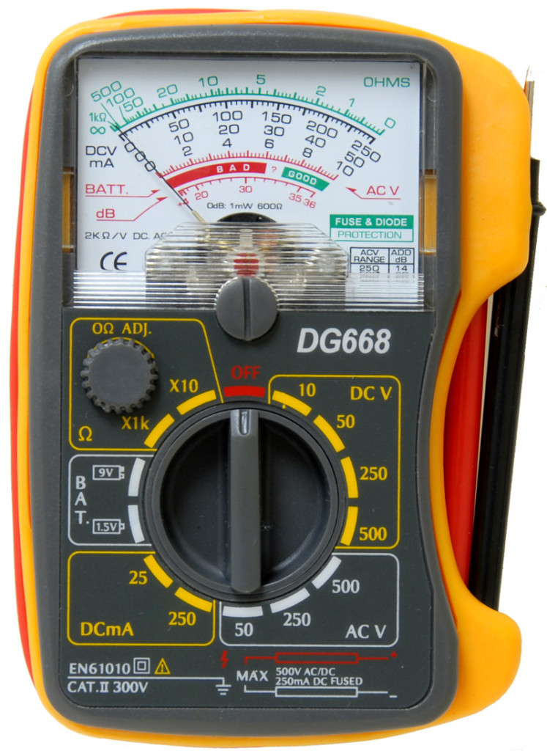

Os multímetro digitais fazem a medição através de conversores analógico digital, após a comparação com uma corrente gerada no seu interior de valor conhecido, que enviam um sinal ao microcontrolador que fará o comando para o valor encontrado seja mostrado no display LCD do equipamento, como não há a polarização do instrumento, um erro de polaridade das pontas de prova pode não causar o curto circuito do multímetro que mostrará o valor na forma negativa, isso graças a fusíveis que existem nas entradas das pontas de prova. Ele é mais prático e utilizado que o analógico, porém existe o problema de medição de corrente alternada nele, por não mostrar o real valor medido por não conseguir analisar ondas que não sejam senoidais, por isso existem multímetros com a função True RSM que mostrará o valor correto.

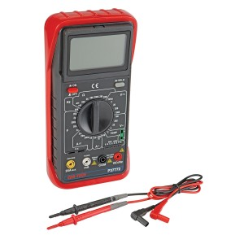

Os multímetros analógico e digital normalmente são mais práticos por ser possível fazer a locomoção deles de forma rápida e fácil, podendo caber em uma mochila ou bolsa.

O multímetro de bancada é um modelo mais poderoso que os dois ditos anteriormente, porém não é tão prático de ser utilizado por ser muito maior, assim ele é utilizado principalmente em laboratórios de precisão, por ser muito mais preciso que os outros, justificando seu preço mais elevado. Normalmente, seu visor também é de um display de LCD.

